PCI FPGA Board

Version 1.0

SHMT Co., Ltd.


REVISION HISTORY
Version | Detail | Name | Date
1.0 | First Version | SHMT SoC Team | 2007-05-18

Technical documents
Copyright © 2006 Shmt Limited. All rights reserved.

Confidentiality Status
This document is NOT OPEN ACCESS. The distribution is restricted to certified company)
This document is CONFIDENTIAL.

Feedback on this document
If you have any comments on this document, please contact your channel to our company.

Shmt Web address
http://www.shmt.com

Contents

REVISION HISTORY 2
1. PCI FPGA Board 7
1.1. Layout 7
1.2. FPGA 7
1.3. PCI slot 8
1.4. Main Board Interface Connector 8
1.5. 전원 8
2. Adapter Board 9
2.1. Layout 9
2.2. PCI Board Interface Connector 9
2.3. ROM emulator socket 10
3. Mictor Adaptor Board 11

Tables

Table 3-1 Mictor and Main FPGA Board Connection 12

Figures
Figure 1-1 PCI FPGA Board 8
Figure 2-1 Adapter Board 10
Figure 2-2 ROM emulator pin number 11
Figure 3-1 Mictor Adaptor Board 12
Figure 3-2 Main Board Connector 12

PCI FPGA Board

Layout

Figure 1-1 PCI FPGA Board
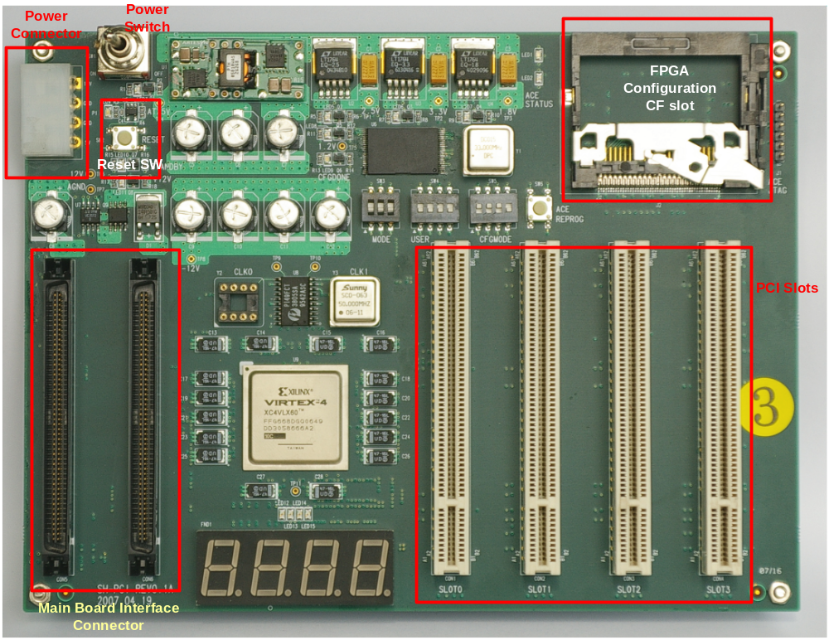
PCI FPGA Board는 위 figure와 같다.
이 보드에는 Main FPGA Board와 연결될 connector와 PCI slot, 전원부, Virtex4 LX60 FPGA, ACE system, LED 등으로 구성되어 있다.

FPGA

FPGA는 Virtex4 XC4VLX60이 사용되었다.
FPGA를 programming하는 방법에는 JTAG을 이용하는 방법과 System ACE를 이용하는 방법이 있다. 또한 Xilinx PROM에 미리 configuration bit file을 download하여 사용할 수도 있다.

JTAG을 이용하기 위해서는 CF slot 옆에 위치하는 J1(ACE JTAG) pin을 이용한다.
또한 System ACE를 off시켜야 하므로 SW5(CFGMODE)의 4번을 ON시켜야 한다.

PROM에 저장된 configuration 정보로 FPGA를 initialize하려면 SW5(CFGMODE)의 4번을 ON시켜 System ACE를 off시켜야 한다.

Xilinx System ACE는 CF card에 저장된 file을 이용하여 FPGA를 initialize한다.
CF card는 FAT16으로 format되어야 한다.
SW5는 4개의 스위치가 순서대로 On,On,On,Off 되어야만 한다.
만일, 임의로 FPGA를 재 configuration 시키려면 SW6(REPROG)를 누르면 된다.

PCI slot

PCI slot은 spec 2.3 32bit bus 3.3V전용으로 4개 실장되어 있다.
각각은 device select 1 ~ 4까지 할당되어 있다.

Main Board Interface Connector

Flat cable을 이용하여 PCI adapter board를 거쳐 Main Board와 연결된다.
Cable은 2개로 가까운 것끼리, 먼 것끼리 연결하면 된다.

전원

전원은 PC power의 4pin connecter를 이용한다. Main FPGA에서 사용하는 power에서 connecter 하나를 사용하면 된다.

Adapter Board

Adapter Board는 PCI FPGA Board와 Main FPGA Board를 연결해주고, Rom emulator를 연결해 주는데 사용한다.

Layout

Figure 2-2 Adapter Board
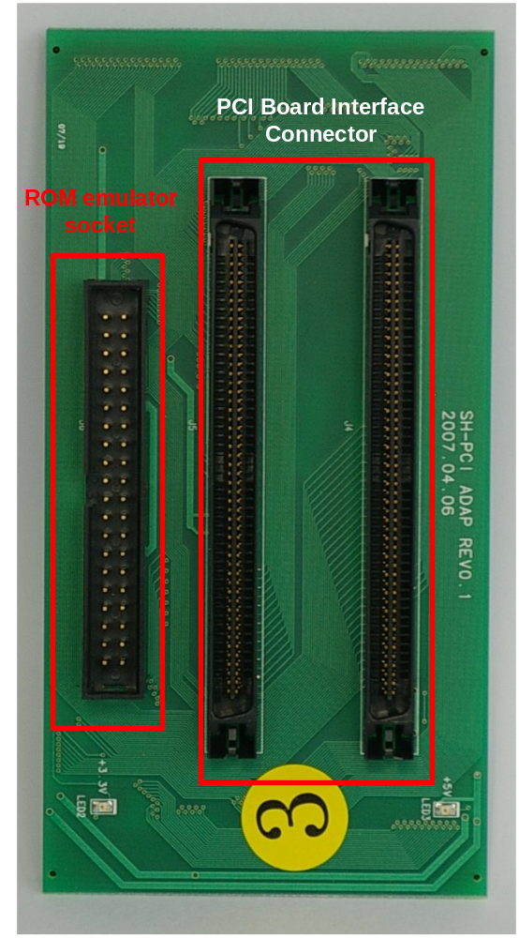

PCI Board Interface Connector

PCI FPGA Board와 Flat cable 2개를 이용하여 연결한다.

ROM emulator socket

ROM emulator socket은 ROM과 같은 방향으로 pin 번호가 지정된다.

Figure 2-3 ROM emulator pin number
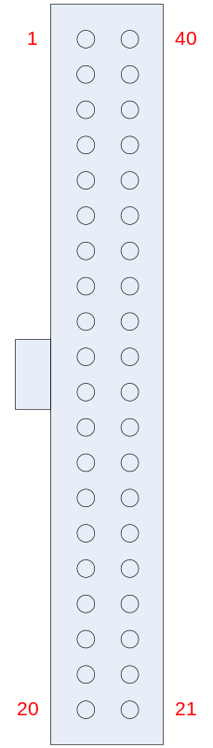

위의 그림과 같이 좌측 상단에서 1번이 시작되어 우측 상단에서 40번으로 끝난다.
사용 가능한 ROM은 1Mbyte까지 사용가능하며 27c080과 호환된다.

Mictor Adaptor Board

Figure 3-4 Mictor Adaptor Board
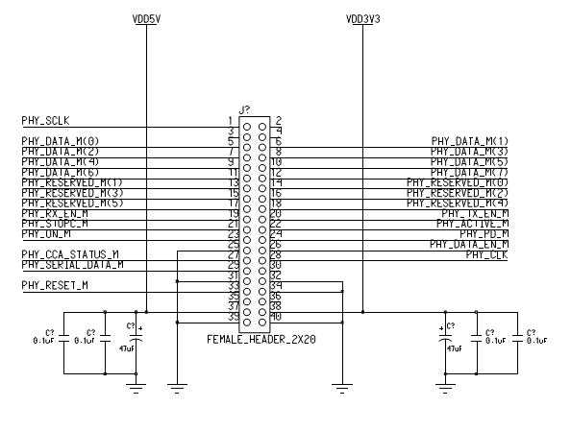

Figure 3-5 Main Board Connector
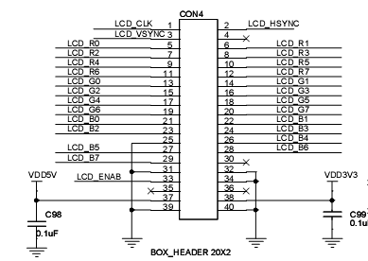

Table 3-1 Mictor and Main FPGA Board Connection
Mictor | Main FPGA Board Name | Main FPGA1
PHY_SCLK | LCD_CLK | AU2
PHY_CLK | LCD_B6 | AK7
PHY_RESET_M | LCD_ENAB | AH10
PHY_DATA_EN_M | LCD_B4 | AN5
PHY_DATA_M[0] | LCD_R0 | AT3
PHY_DATA_M[1] | LCD_R1 | AU3
PHY_DATA_M[2] | LCD_R2 | AT5
PHY_DATA_M[3] | LCD_R3 | AT6
PHY_DATA_M[4] | LCD_R4 | AP4
PHY_DATA_M[5] | LCD_R5 | AP5
PHY_DATA_M[6] | LCD_R6 | AP6
PHY_DATA_M[7] | LCD_R7 | AR6
PHY_RESERVED_M[0] | LCD_G1 | AM7
PHY_RESERVED_M[1] | LCD_G0 | AM6
PHY_RESERVED_M[2] | LCD_G3 | AT4
PHY_RESERVED_M[3] | LCD_G2 | AR4
PHY_RESERVED_M[4] | LCD_G5 | AR3
PHY_RESERVED_M[5] | LCD_G4 | AR2
PHY_RX_EN_M | LCD_G6 | AU1
PHY_TX_EN_M | LCD_G7 | AK8
PHY_STOPC_M | LCD_B0 | AL8
PHY_ACTIVE_M | LCD_B1 | AL5
PHY_UN_M | LCD_B2 | AM5
PHY_PD_M | LCD_B3 | AN4
PHY_CCA_STATUS_M | LCD_B5 | AJ7
PHY_SERIAL_DATA_M | LCD_B7 | AH9

